Quạt treo tường Panasonic F-409UGO

**Giảm**

|  |  |
| --- | --- |
| <http://www.quatdien.com/wp-content/uploads/2015/06/quat-treo-tuong-panasonic-F409UB.jpg> | * **1.350.000VNĐ** * **Hàng chính hãng mới 100%** * Hãng sản xuất: *Panasonic* * Nước sản xuất: Malaysia * Màu sắc: Vàng ánh kim, xanh nước biển * Trọng lượng: 4.6 kg * **Bảo hành: 12 tháng chính hãng** * **Giao hàng toàn quốc. Miễn phí nội thành TPHCM** |

**!**Top of Form

* Mô tả

[**Quạt treo tường Panasonic**](http://www.quatdien.com/q/quat-treo-tuong/quat-treo-tuong-panasonic/)**F-409U** với kiểu dáng đẹp mắt và 2 màu vàng ánh kim, xanh nước biển cho bạn lựa chọn. Hãy nhanh tay sở hữu nhé!

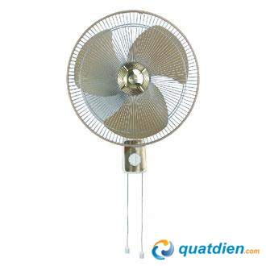

***Quạt treo tường Panasonic F-409UGO***

**TÍNH NĂNG NỔI BẬT**

**Điều khiển bằng dây kéo**

Quạt treo tường, điều khiển bằng cách giật dây. Dây bên phải điều khiển tốc độ quạt, bên trái điều khiển hướng quay của quạt.

**Cánh quạt kim loại**

Cánh quạt được làm bằng kim loại cùng sải cánh 40cm cho khả năng làm mát hiệu quả.

**Công nghệ bạc đạn**

Giúp quạt hoạt động êm ái, bền bỉ.

**THÔNG SỐ KỸ THUẬT**

|  |  |
| --- | --- |
| Mã SP | **F-409UGO** |
| Hãng sản xuất | [**Panasonic**](http://www.quatdien.com/q/panasonic/) |
| Nước sản xuất | Malaysia |
| Loại | [**Quạt treo tường**](http://www.quatdien.com/q/quat-treo-tuong/) |
| Màu sắc | Vàng ánh kim, Xanh nước biển |
| Đường kính cánh quạt (cm) | 40 |
| Điện năng tiêu thụ (W) | 50 |
| Hiệu điện thế (V) | 220 |
| Trọng lượng | 4.6 |
| Bảo hành | **12 tháng chính hãng** |
| Vận chuyển | **Miễn phí nội thành TP.HCM** |

   
**THÔNG TIN THƯƠNG HIỆU**

***Panasonic*** – Thương hiệu nổi tiếng hàng đầu trong lĩnh vực điện tử gia dụng, với nhiều chủng loại hàng hóa, đa dạng trong thiết kế, mẩu mã ấn tượng, màu sắc phong phú. Nhắc đến thương hiệu Panasonic, Người tiêu dùng luôn an tâm về chất lượng sản phẩm và dịch vụ hậu cần. Với nhiều chi nhánh được mở trên toàn quốc, các sản phẩm mang thương hiệu Panasonic luôn khẳng định vị trí riêng của mình.